19 декабря 2020 г. Суббота
ПРИГЛАШАЕМ
в Ростовский музыкальный театр

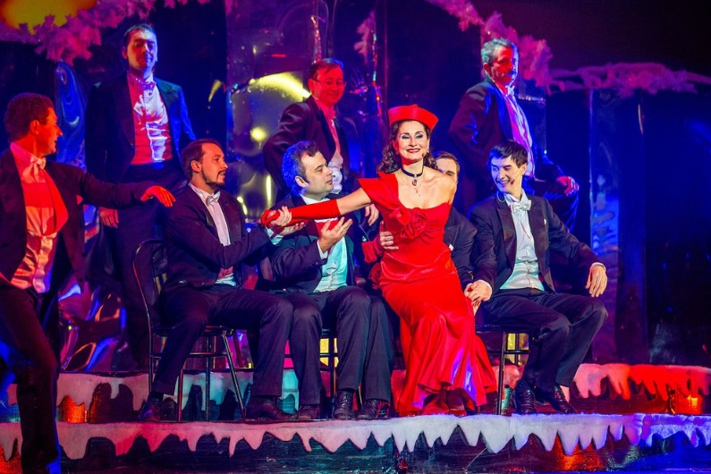
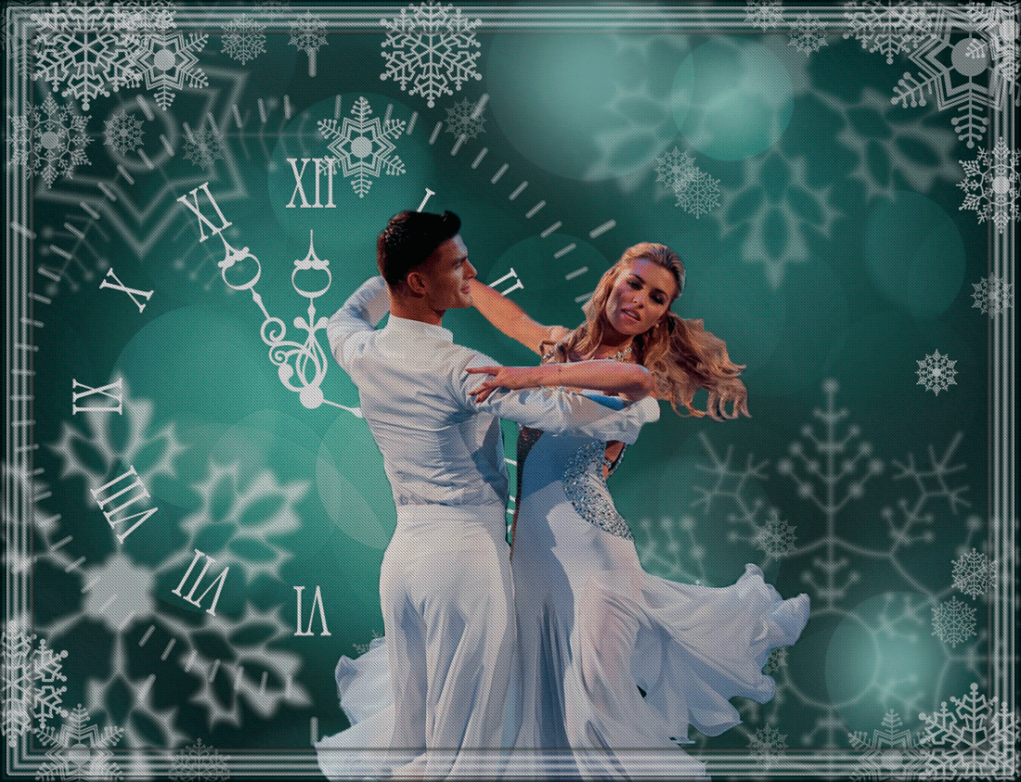
Праздничный концерт
в 2-х отделениях
Самые яркие сцены
из любимых спектаклей и новые номера
из мюзиклов только
в новогодней программе.

Большая сцена
Начало в 19.00 Окончание в 22.00
Стоимость КОНЦЕРТА и проезда: от 1250 рублей

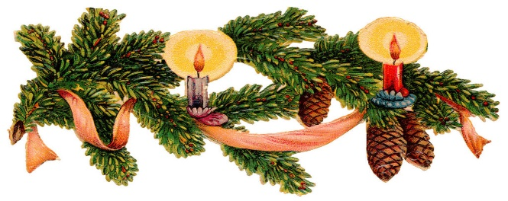
Обращаться по телефону: 615-000, 89281374789

